

DOMINGO XXXIV DEL TIEMPO ORDINARIO

Solemnidad de Jesucristo, Rey del universo

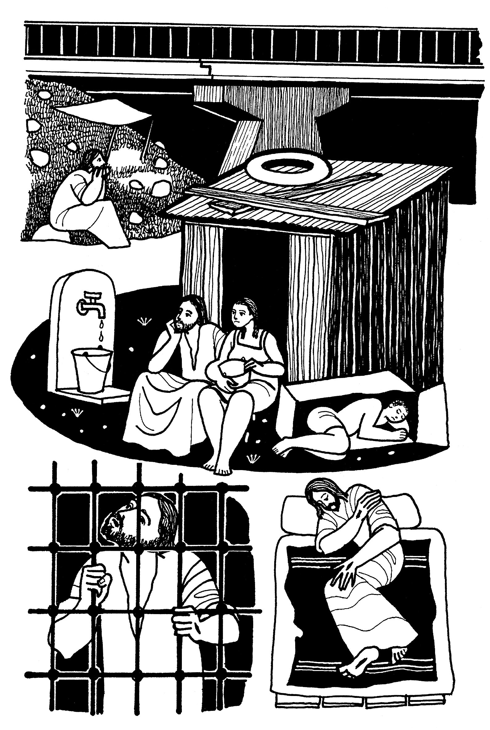
Oración final
Oh Dios y Padre nuestro:
En esta eucaristía te hemos
dado gracias y alabanza
y hemos aclamado a tu Hijo Jesucristo
como el Señor y Rey de nuestras vidas.
Por la fuerza de este pan de vida,
queremos caminar con Jesús
por su camino de fidelidad a ti
y de servicio a los hermanos
Reúnenos como a tu pueblo santo,
y haz que, sin alardear de ser tu reino,
seamos al menos su humilde
signo para el mundo,
hasta que nos aceptes
en tu casa de paz y alegría
por medio de nuestro Rey,
que se hizo el servidor de todos,
Jesucristo nuestro Señor,
por los siglos de los siglos.

AGENDA

- Miércoles 28 y Jueves 29, primera sesión de formación de padres pelícano de 3ºPrim a las 19h en Sala Madeleine.
- Jueves 30, a las 19.30h preparación bautismo comunitarios del sábado 2.
- Jueves 30, a las 20.00h celebración de Adviento del Arciprestazgo en la Parroquia de la Estrella (Calle de Lira, 6)
- Viernes 1, a las 19h, oración con las familias de los Grupos de fe HUELLAS.
- Domingo 3, misa de las 20h animada por el Grupo Scout de Santa María del Pilar.
PRIMERA LECTURA
Lectura de la profecía de Ezequiel (A vosotros, mi rebaño, yo voy a juzgar entre oveja y oveja)
Esto dice el Señor Dios: «Yo mismo buscaré mi rebaño y lo cuidaré». Como cuida un pastor de su grey dispersa, así cuidaré yo de mi rebaño y lo libraré, sacándolo de los lugares por donde se había dispersado un día de oscuros nubarrones. Yo mismo apacentaré mis ovejas y las haré reposar - oráculo del Señor Dios -. Buscaré la oveja perdida, recogeré a las descarriada; vendaré a las heridas; fortaleceré a la enferma; pero a la que está fuerte y robusta la guardaré: la apacentaré con justicia. En cuanto a vosotros, mi rebaño, esto dice el Señor: «Yo voy a juzgar entre oveja y oveja, entre carnero y macho cabrio».

SALMO RESPONSORIAL
El Señor es mi pastor, nada me falta.
El Señor es mi pastor, nada me falta: en verdes praderas me hace recostar.
El Señor es mi pastor, nada me falta.
Me conduce hacia fuentes tranquilas y repara mis fuerzas;
me guía por el sendero justo, por el honor de su nombre.
El Señor es mi pastor, nada me falta.
Preparas una mesa ante mí, enfrente de mis enemigos;
me unges la cabeza con perfume, y mi copa rebosa.
El Señor es mi pastor, nada me falta.
Tu bondad y tu misericordia me acompañan todos los días de mi vida,
y habitaré en la casa del Señor por años sin término.
El Señor es mi pastor, nada me falta.

SEGUNDA LECTURA

Lectura de la primera carta del apóstol san Pablo a los Corintios (Entregará el reino a Dios Padre, y así Dios será todo en todos)
Hermanos: Cristo ha resucitó de entre los muertos y es primicia de los que han muerto. Si por un hombre vino la muerte, por un hombre vino la resurrección. Pues lo mismo que en Adán mueren todos, así en Cristo todos serán vivificados. Pero cada uno en su puesto: primero Cristo, como primicia; después todos los que son de Cristo, en su venida; después en final, cuando Cristo entregue el reino a Dios Padre, cuando haya aniquilado todo principado, poder y fuerza. Cristo tiene que reinar hasta que ponga a todos sus enemigos bajo sus pies. El último enemigo en ser destruido será la muerte. Y, cuando le haya sometido todo, entonces también el mismo Hijo se someterá al que se lo había sometido todo. Así Dios será todo en todos.

Aleluya, aleluya, aleluya
¡Bendito el que viene en nombre del Senor!
¡Bendito el reino que llega, el de nuestro Padre David!

EVANGELIO
Lectura del santo Evangelio según san Mateo (Se sentará en el trono de su gloria y separará a unos de otros)
En aquel tiempo, dijo Jesús a sus discípulos: «Cuando venga en su gloria el Hijo del hombre, y todos los ángeles con él, se sentará en el trono de su gloria, y serán reunidas ante él todas las naciones. Él separará a unos de otros, como un pastor separa las ovejas de las cabras.Y pondrá l as ovejas a su derecha y las cabras a su izquierda. Entonces dirá el rey a los de su derecha: “ Venid vosotros, benditos de mi Padre; heredad el reino preparado para vosotros desde la creación del mundo. Porque tuve hambre y me disteis de comer, tuve sed y me disteis de beber, fui forastero y me hospedasteis, estuve desnudo y me vestisteis, enfermo y me visitasteis, en la cárcel y vinisteis a verme”. Entonces los justos le contestarán: “Señor, ¿cuándo te vimos con hambre y te alimentamos, o con sed y te dimos de beber?; ¿cuándo te vimos forastero y te hospedamos, o desnudo y te vestimos?; ¿cuándo te vimos enfermo o en la cárcel y fuimos a verte?” Y el rey les dirá: “En verdad os digo que cada vez que lo hicisteis con uno de estos, mis hermanos, más pequeños conmigo lo hicisteis”. Entonces dirá a los de su izquierda: “Apartaos de mi, malditos, id al fuego eterno preparado para el diablo y sus ángeles. Porque tuve hambre y no me disteis de comer, tuve sed y no me disteis de beber, fui forastero y no me hospedasteis, estuve desnudo y no me vestisteis, enfermo y en la cárcel y no me visitasteis. Entonces también estos contestarán: “Señor, ¿cuándo te vimos con hambre o con sed, o forastero o desnudo, o enfermo o en la cárcel, y no te asistimos?” Él les replicará: “En verdad os digo: lo que no hicisteis con uno de estos, los más pequeños, tampoco lo hicisteis conmigo”. Y estos irán al castigo eterno y los justos a la vida eterna».

LA VOZ DEL PAPA FRANCISCO

“Custodiar la memoria: la memoria de la salvación, la memoria del pueblo de Dios, aquella memoria que hacía fuerte la fe de este pueblo perseguido por esta colonización ideológico-cultural. La memoria es la que nos ayuda a vencer cada sistema educativo perverso. Recordar. Recordar los valores, recordar la Historia, recordar las cosas que hemos aprendido. Y después a la mamá. La mamá que hablaba dos veces – dice el texto – “en la lengua de los padres”: hablaba en dialecto. Y no hay ninguna colonización cultural que pueda vencer el dialecto. Sólo la fuerza de las mujeres es capaz de resistir a una colonización cultural”. Son ellas, las mamás y las mujeres, las que custodian la memoria, el dialecto, capaces de defender la historia de un pueblo, capaces de transmitir la fe que después los teólogos explicarán”.

Misa en Santa Marta, 23-11
Entrada
Cristo nos da la libertad,
Cristo nos da la salvación,
Cristo nos da la esperanza,
Cristo nos da el amor.
Cuando luche por la paz y la verdad,
la encontraré;
cuando cargue con la cruz
de los demás, me salvaré.
Dame, Señor, tu palabra;
oye, Señor, mi oración.
Cuando siembre la alegría y la amistad, vendrá el Amor;
cuando viva en comunión
con los demás, seré de Dios.
Dame, Señor, tu palabra;
oye, Señor, mi oración.
Ofertorio
/ Quiero alabarte más y más aún. / (2)
Buscar tu voluntad, tu gracia conocer.
Quiero alabarte.

Acción de Gracias
Jubilate Deo, omnis terra,
Servite Domini
In laeticia.
Aleluya, aleluya in laeticia

Comunión
Anunciaremos tu reino, Señor,
tu Reino, Señor, tu Reino.
Reino de paz y justicia,
Reino de vida y verdad,
tu Reino, Señor, tu Reino.
Reino de amor y de gracia,
Reino que habita en nosotros,
tu Reino, Señor, tu Reino.
Reino que ya ha comenzado,
Reino que no tendrá fin,
tu Reino, Señor, tu Reino.

Salmo
El Señor es mi pastor, nada me falta.
El Señor se mi pastor. (bis)

Salida
Hija del pueblo, María, de un pueblo de vino y pan,
eres morena y hermosa, como el sol brilla tu faz.
Dios, al pasar por tu lado, toda la gracia te dio.
Hija del pueblo, María, Madre del hermoso Amor.
Tiempo era de primavera, tiempo feliz para amar.
Los ríos del paraíso vieron tu blanco mirar.
Dios te vistió de oro y plata,
Reina de la creación.
Hija del pueblo María, Madre de hermoso Amor.



